KL.VII

Data: 03.06.2020 / środa/

Temat: Ćwiczymy potęgowanie iloczynu i ilorazu.

/proszę abyście ten temat zapisali do zeszytu /

- Przeczytajcie uważnie poniższy tekst, przeanalizujcie przykłady:
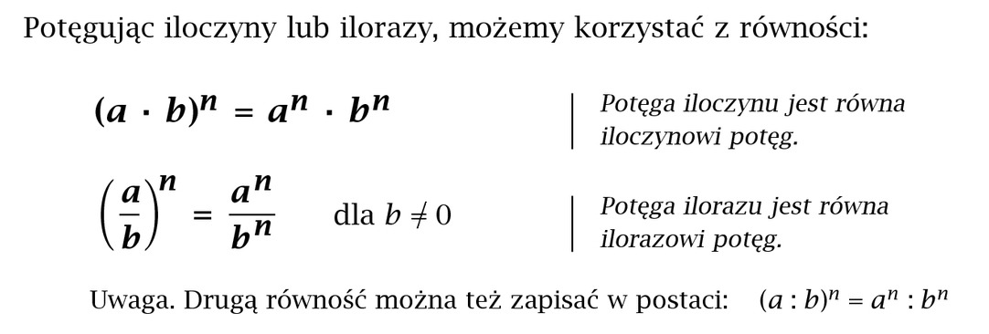
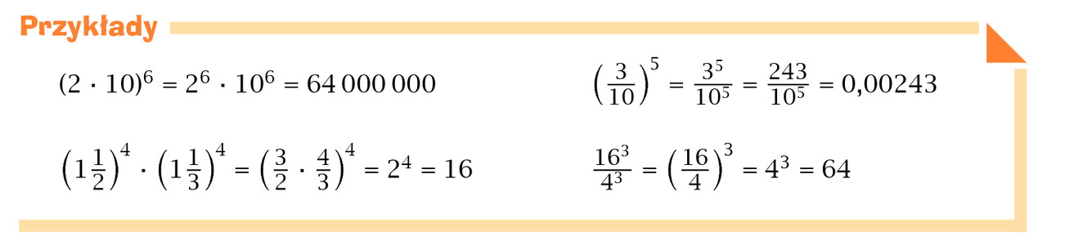

- Wykonajcie w zeszycie zadania: 1, 2, 3, 4, 5, 6 str. 232 (podręcznik)

Proszę o zdjęcia wykonanych zadań na mój adres mailowy
Życzę przyjemnej pracy!
D. Misztal-Strzała

